WORKSHOP „Geeignete Internet-Linktipps“ (fachunabhängig, Kl. 1- 4)
GRUNDLAGE: Browserstartseite des LMZ aus der paedML für GS:
http://www.gsp.schule-bw.de
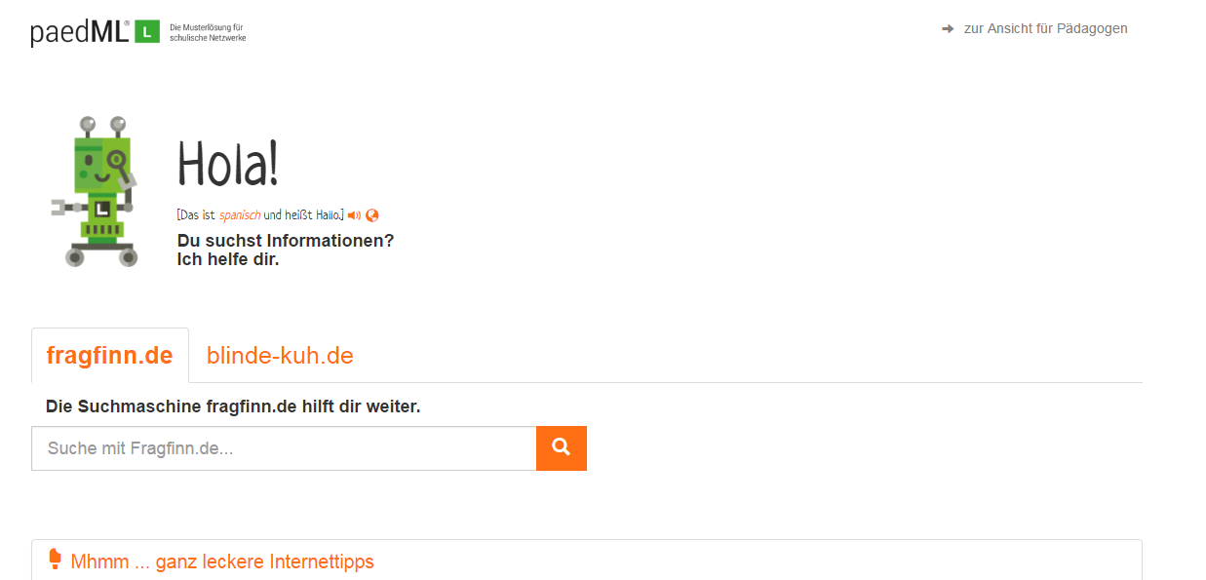Aus Startseite für SCHÜLER:
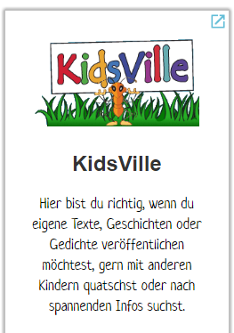
- KIDSVILLE: Atelier (unten links) – „Lücken bestücken“
Beispiele: Lückentexte Fußballspiel – Fremde Welten – Tierische Freunde https://www.kidsville.de/atelier/luecken/das-fussballspiel-des-jahrhunderts/

- MAUSWIESEL allg. (Übersicht): http://www.lernspass-fuer-kinder.de/

- MAUSWIESEL: DEUTSCH – Grammatik – Allg. Übungen – GR – Übungsangebot Deutsch Calli Clever: Gruschu für Deutsch: http://www.lernspass-fuer-kinder.de/gruschu/module/deutsch.html (Alphabet sortieren, Eisschollen)

- MAUSWIESEL: MATHE- Rechnen- Allg. Übungen zum Rechnen – Übungsangebot Mathematik Calli Clever : Gruschu für Mathe: http://www.lernspass-fuer-kinder.de/gruschu/module/mathe.html (Zahlenreihe bis 20, Eisschollen).
Alternative mit Schwierigkeitsgrad 2: Plus/minus bis 20 (Schlüssel zur Tür finden)

- MAUSWIESEL: SACHUNTERRICHT Wissen – Tiere- Haustiere –Goldhamster –
Überblick: http://mauswiesel.bildung.hessen.de/wissen/tier/haustiere/goldhamster/index.html
a) ganz unten unter Wissenswertes: https://www.kidsville.de/tiergarten/haustiere/hamster/
b) Wissenskarte: http://www.medienwerkstatt-online.de/lws_wissen/vorlagen/showcard.php?id=11
c) evtl. Haustiertypentest (Webtipp Löwenzahn (unten rechts), dann 3. Reiter aus Löwenzahn: Welches Haustier passt zu dir?): http://typtest.tivi.de/haustiere/
d) allg. Webquests für Vertretungsstunden:
Wissen- Buch/Fernsehen/Computer- Webquests – Webquests Sachunterricht – Medien- Bsp. Recht am eigenen Bild Kl. 3/ 4: http://lernarchiv.bildung.hessen.de/grundschule/Sachunterricht/medien/internet/funktion/recht_am_eigenen_bild/aufgabe.html
- Zzzebr: MATERIAL ZUR SELBSTBESCHÄFTIGUNG (Differenzierung für Schnelle…):
Inhaltsverzeichnis/Übersicht: http://www.labbe.de/zzzebra/index.asp?inhalt=themen
Sprechen – Geheimsprachen: Beispiel: http://www.labbe.de/zzzebra/index.asp?themaid=472

LEGAKIDS – KIDS – SPIELE UND GAMES. Obere Reihe ganz rechts: Wimmelbild (21 Monster schnell entdecken und mit Maus auf den Stuhl setzen)
http://www.legakids.net/kids/spiele-games/akademie-wimmelbild/

- LEGAKIDS:s. oben, obere Reihe in der Mitte: Horchmal (Schreibübung mit Tastaturtraining und Audiounterstützung): http://www.legakids.net/kids/horch-mal/

Legakids, MATHE z.B.ZAHLENSPIELE (Mitte) http://www.legakids.net/kids/zahlenspiele/zahlenjagd
Legakids, DEUTSCH – z.B. LESESPIELE (Übersicht): http://www.legakids.net/kids/lesespiele/
Legakids – DEUTSCH Rechtschreibung: TIPPS und TRICKS – Lurs‘ Fehlerfallen http://www.legakids.net/kids/tipps-tricks/lurs-fehlerfallen/#c3197

- LEGAKIDS: DEUTSCH- LESESPIELE: Suchgeschichten, Fehlersuche (15) und genaues Lesen, Satzbau/Wortstellung beachten z.B. Hexenküche: http://www.legakids.net/kids/lesespiele/ueberfluessige-woerter/

- LEGAKIDS: DEUTSCH- LESESPIELE: Mit-Denkgeschichten zum genauen Lesen – mit Multiple Choice Fragen zum Beantworten: z.B. Die geheimen Wünsche von Lurs http://www.legakids.net/kids/lesespiele/lurswuensche-1/

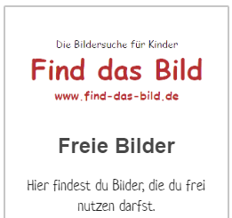

- FIND-DAS-BILD.de BILDERSUCHE für Kinder: http://www.find-das-bild.de/ (Übersicht) , Informationstexte unter dem Reiter zum Thema Bilderrechte auf dieser Seite „So darfst du die Bilder verwenden“ (Bildrechte): http://www.find-das-bild.de/bildrechte
- INTERNET-ABC: allgemeine Übersicht: https://www.internet-abc.de/ .
Incl. Förderaufgaben
Bsp.1: Lernen und Schule (Blau, Edie) – Lernmodule – Suchen und Finden im Internet (Thema Suchmaschinen): https://www.internet-abc.de/lm/suchen-und-finden.html
Bsp. 2: Lernen und Schule – Hausaufgabenhelfer – Deutsch – Rechtschreiben und Grammatik – Spaß mit Wortarten: http://www.interdeutsch.de/Uebungen/Malbuch/wortartflash.html

Bitte selbst stöbern! Es lohnt sich!!!!!

Nicht auf der LMZ-Startseite:

- MUSIK:
  - http://www.junge-klassik.de/
Hier: http://www.junge-klassik.de/Entdeckt-die-Instrumente.html
Ausgehend vom obigen roten Reiter „Spielen“:
Beispiel: Instrumentenfangen: http://www.junge-klassik.de/Instrumentenfangen.html
  - www.notenmax.de
  - http://maestro-margarini.staatsoper.de/
  - www.trompis-zeitreise.de (in Kombination mit Geschichte)
  - http://www.audiyou.de/freemusic.html (freie Musik und Sounds für Kinderproduktionen)

- KUNST:
  - http://www.haringkids.com/coloringbook/index.html wie Keith Haring malen: über colouring Book- Schaltfläche (auf gelbe Kreismarkierung achten, damit Ausmalen klappt!)

  - Zu Arcimboldo: http://de.wikipedia.org/wiki/Giuseppe_Arcimboldo#/media/File:Giuseppe_Arcimboldo.jpg
Der Gemüsegärtner: http://www.kwerx.de/wiki/giuseppe-arcimboldo-der-gemuesegaertner-seite-1.html
Über den Künstler (einfach): http://www.medienwerkstatt-online.de/lws_wissen/ (Jahreszeiten – Die vier Jahreszeiten von Arcimboldo)

Über den Künstler (ausführlich): http://de.wikipedia.org/wiki/Giuseppe_Arcimboldo Quiz: Original und Fälschung: http://www.baerenblatt.de/flash_grafik/suchbild_arcimboldo/index.htm

- MATHE:
  - www.mathematikus.de (zum Beispiel: Raumvorstellung)
  - http://www.matheaufgaben.net/mathe-online/ (Aufgaben ersetzen das Arbeitsblatt zur Übung Kl. 3/4 - mit Werbung)

- Fachübergreifend:
  - www.schlaukopf.de Grundschule Klasse 1 (…) Mathe, Deutsch, Sachkunde (Teste dein Wissen) Nachteil: Viel Werbung.
  - Wissenskarten – Übersicht der Themen: http://www.medienwerkstatt-online.de/lws_wissen/

- Sachunterricht:
  - www.klexikon.de Wikipedia für Kinder zum Nachschlagen (Themen = z. B. Tiere und Natur, Politik und Gesundheit.)
  - Wissenskarten – Übersicht der Themen: http://www.medienwerkstatt-online.de/lws_wissen/
  - www.hamsterkiste.de (für die Schule kostenpflichtig, zu Hause frei)

Aus Startseite für LEHRER: http://www.gsp.schule-bw.de/index-lehrer.html
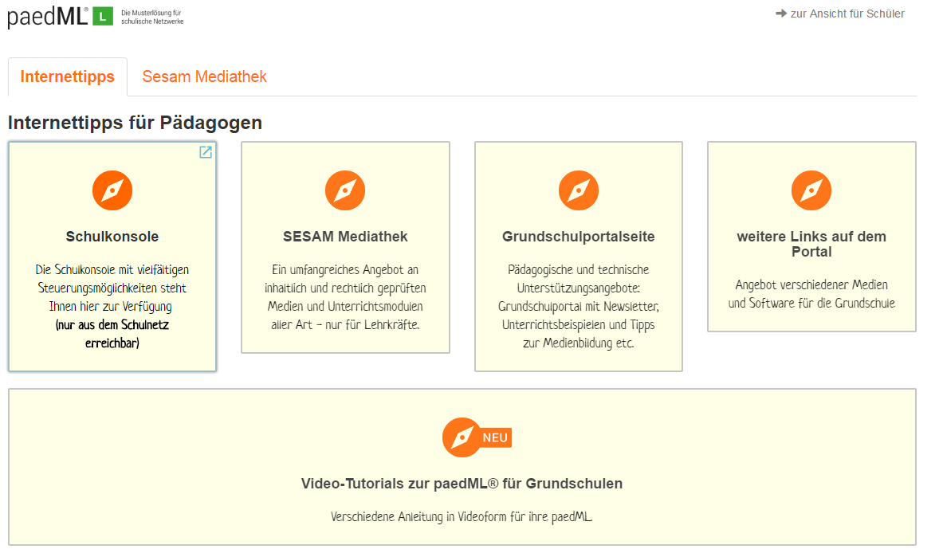
- Grundschulportalseite: Beispiele und Ideen von Grundschulen für Grundschulen - Unterrichtsideen: http://www.lmz-bw.de/unterrichtsideen-grundschule.html

- Planet Schule: https://www.planet-schule.de/sf/spezial/grundschule/medienbildung.php
https://www.planet-schule.de/sf/medienkompetent-mit-planet-schule.php
http://www.planet-schule.de/sf/spezial/grundschule/sprachen.php (hier: http://www.planet-schule.de/wissenspool/david-and-red/inhalt/sendungen/david-and-red-clips.html# (David and Red)

- Wissenskarten – Übersicht der Themen: http://www.medienwerkstatt-online.de/lws_wissen/

Bsp. Kinderfeste : http://www.medienwerkstatt-online.de/lws_wissen/index.php?level=3&kategorie_1=Jahreszeiten&kategorie_2=Feste,%20Feiern,%20Freizeit&kategorie_3=Halloween

- Lehrer-online: GS Unterrichtseinheiten zum Thema Lesen und Schreiben:

- Learning-Apps: Übersicht der Themen: http://learningapps.org/index.php?overview&s=&category=0&tool=
Beispiel: http://learningapps.org/display?v=ppgcbaxi516

- SWR-Kindernetz: Clips und kurze Filmausschnitte, z.B. Tiere und Natur: http://www.kindernetz.de/infonetz/tiereundnatur/-/id=177252/x1879o/index.html

- Ohrenspitzer – Hördatenbank für Kinder, Bsp.: Ostern: http://www.ohrenspitzer.de/hoeren/hoerspieldatenbank/?tx_itmgaudiodb_search%5Baction%5D=list&tx_itmgaudiodb_search%5Bcontroller%5D=Search

Bildquelle: Screenshots aus: http://www.gsp.schule-bw.de

Nicht auf der LMZ-Startseite:

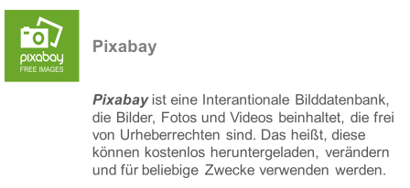
- Freie Bilder: www.pixabay.com

- Freie Bilder Sammlung von Online-Angeboten: http://news.rpi-virtuell.de/2016/01/10/freie-bildungsmedien-mehr-als-15-seiten-die-kostenlose-bilder-fuer-dich-anbieten/

- https://www.edugenerator.at/ praktisches Online-Tool zur Erstellung von Arbeitsplänen, Urkunden, Schmuckblättern und Namenskarten.
Mit nur wenigen Mausklicks lassen sich Vorlagen erstellen.
Die Grundfunktionen stehen kostenlos und ohne Registrierung zur Verfügung.

- https://www.junait.de/ Planspiele zur Medienkompetenz Social Media

- www.midbenberger-verlag.de Forum Lernen im Netz (alle GS-Fächer): Beispiel: https://www.mildenberger-verlag.de/page.php?modul=HTMLPages&pid=517 (ausgearbeitetes U-Material zur Steinzeit mit verschiedenen Arbeitsblättern und dazu passenden ausgesuchten Links). Diverse weitere Themen werden angeboten. Nachteil: Das Heft dazu mit Arbeitsblättern muss man kaufen.

Apps:

